关于继续举办2018年六安市专业技术人员转岗培训的通知

各有关单位：
为了解决部分六安市企、事业单位专业技术人员专业与岗位不符的现实情况，在六安市人社局专技科的指导下，我院2018年继续设立国土资源、电子信息、林业工程、环保工程、艺术及群众文化六个专业领域的转岗培训班。现将开班情况通知如下。
一、培训对象
六安市企、事业单位申报职称专业不相符的专业技术人员。
二、培训形式
在培训基地的网络培训平台上进行在线学习、做作业、在线考试。
三、报名
报名时间：7月17日起接受报名；
报名地点：安徽六安技师学院继续教育基地（六安汽车东站西侧）东大门行政楼一楼107室；
报名时请携带两张2寸彩色照片，身份证正反面复印件一张，培训费用600元。
四、考试及发证
网上培训结束后将组织网上考试，考试合格者由市人社局专技科和我院继续教育基地审核并发放《六安市转岗培训合格证书》，证书将作为解决申报六安市相关职称专业不相符的证明材料。
五、其他
学员报名时需填写《六安市转岗培训登记表》，一式两份，市专技科与培训基地留存。
咨询电话：3359013、18956471868、18175036167
附：1、六安市转岗培训网上操作流程
2、暑期继续教育培训、转岗培训工作安排
3、参加培训承诺函

六安市人社局专技科
六安市工程类继续教育基地（安徽六安技师学院）
2018/7/16
六安市转岗培训网上操作流程

转岗培训的人员报名缴费后，基地会分配一个用户名和密码，在学院官网（www.ahlajsxy.cn）上的“资源库及网教平台”（http://60.173.186.130:8081/kingowj/index.html）登录学习、做作业、在线考试。
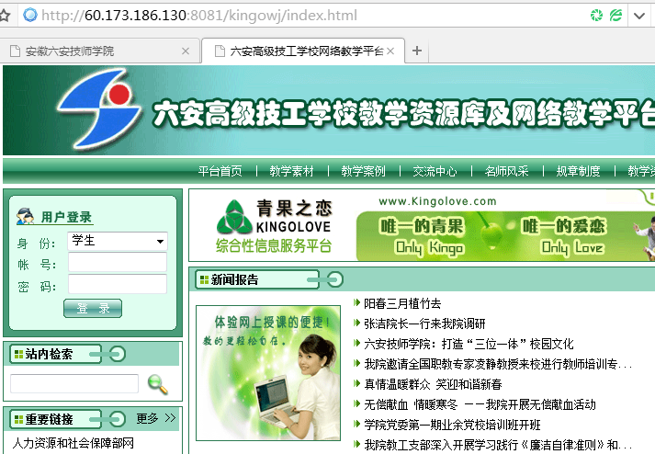
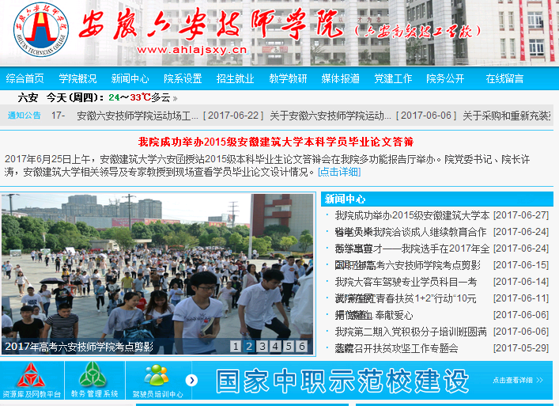
暑期继续教育培训、转岗培训工作安排

- 登记报名：
继续教育：叶 昱（18956471847）
转岗培训：王莉莉（18175036167）
工作职责：1、收集好学员资料； 2、交待好相关要求。
二、继续教育授课督导：
孙瑞平（18956471874）
工作职责：负责督促培训班学员按时上下课，并对签到督查。
三、继续教育培训班签到管理：
邓庆杭（18956475613）
工作职责： 1、严格管理签到。不允带人签到，凭本人身份证签到。
2、与孙处长一块负责督促培训班学员按时上下课。
四、转岗培训管理：
网络注册：李珍红（18956471868）
网络辅导：
电子信息专业指导教师：李珍红 高级讲师 手机：18956471868 办公电话：0564－3359013
国土资源专业指导教师：李俊杰 讲师 手机：18956475883
环保工作专业指导教师：孙瑞平 高级讲师 手机：18956471874 办公电话：0564－3359010
林业工程专业指导教师：邓庆杭 讲师 手机：18956475613 办公电话：0564－335962
群众文化专业指导教师：苏 力 高级讲师 手机：18956471811 办公电话：0564－3359004
班主任：王莉莉（18175036167）
系统管理员：李珍红（18956471868）
2018年7月16日
